Родителям – о насилии над ребенком
Человеческое достоинство является одним из главных оснований прав человека. Бывает, что люди (дети и подростки особенно) не могут идентифицировать нарушение прав человека, но чувствуют себя униженными. В любом случае, когда мы чувствуем ущемление человеческого достоинства, можно говорить о нарушении прав человека. Все права и свободы человека, так или иначе, связаны с человеческим достоинством. Поэтому очень важно идентифицировать психологическое насилие детей и в школе и в семье, дать этому понятию четкое определение.
Физическое насилие - любое неслучайное нанесение повреждения ребенку в возрасте до 18 лет родителем, родственником или другим лицом. Эти повреждения могут привести к смерти, вызвать серьезные (требующие медицинской помощи) нарушения физического, психического здоровья или отставание в развитии.
Психическое насилие - воздействие на психику человека путем запугивания, угроз, с тем чтобы сломить волю потерпевшего к сопротивлению, к отстаиванию своих прав и интересов.
Психологическое (эмоциональное) насилие - периодическое длительное или постоянное психическое воздействие родителей (опекунов) или других взрослых на ребенка, приводящее к формированию у него патологических свойств характера или же тормозящее развитие личности.
Психологическим насилием является:
- отвержение ребенка, открытое неприятие и постоянная критика ребенка;
- оскорбление или унижение его человеческого достоинства;
- угрозы в адрес ребенка;
- преднамеренная физическая или социальная изоляция ребенка, принуждение к одиночеству;
- предъявление к ребенку требований, не соответствующих возрасту или возможностям;
- ложь и невыполнение взрослым обещаний;
- однократное грубое физическое воздействие, вызвавшее у ребенка психическую травму;
- обвинение в адрес ребенка (брань, крики);
- принижение его успехов, унижение его достоинства;
- длительное лишение ребенка любви, нежности, заботы и безопасности со стороны родителей;
- совершение в присутствии ребенка насилия по отношению к супругу или другим детям;
- похищение ребенка;
- подвергание ребенка аморальным влияниям;
- причинение боли домашним животным с целью запугать ребенка.
К чему приводит психологическое насилие, в чем проявляется:
- задержка в физическом, речевом развитии, задержка роста (у дошкольников и младших школьников);
- импульсивность, взрывчатость, вредные привычки (кусание ногтей, вырывание волос), злость;
- потеря смыла жизни, цели в жизни (у подростков);
- уступчивость, податливость;
- ночные кошмары, нарушения сна, страхи темноты, людей, боязнь гнева;
- депрессии, печаль, беспомощность, безнадежность, заторможенность;
- устает, апатичен, отклонения в поведении, противоправное поведение;
-бродяжничество.

1. Никогда не применяйте угроз.
Они ослабляют внутреннее «я» ребенка. Происходит это от таких распространенных обещаний: «Еще раз так сделаешь, и я тебя выпорю — сесть не сможешь!», «Ты у меня дождешься — шкуру спущу» и т.д. Они наполняют душу ребенка чувством страха, беспомощности, а иногда и ненависти.
2. Никогда не унижайте детей.
Сколько раз вы оскорбите ребенка, столько раз вы нанесёте удар по его внутреннему «я» — тому, из чего развивается личность.
3. Никогда не выдавливайте силой обещание из ребенка не делать то, что вам не нравится.
Если вынуждать его давать обещания, он просто привыкнет с их помощью избегать неприятностей, ничего реально в своем поведении не меняя.
4. Никогда не требуйте от ребенка немедленного и слепого послушания.
Ребенок — не робот, а человек, с хрупким внутренним устройством. Если он постоянно имеет свободу выбора в разумных пределах, растет в атмосфере уважения к его личности, он станет впоследствии человеком с развитым чувством достоинства, самоуважения и те же качества будет ценить в других людях. В таком же духе станет растить своих собственных детей.
5. Никогда не требуйте от ребенка того, к чему он не готов в силу возраста.
Если от двухлетнего ребенка требовать того, к чему способен лишь пятилетний, он будет чувствовать свою беспомощность и неприязнь к тем, кто требует от него непосильного.
6. Никогда не применяйте методы, которые заставляют ребенка чувствовать себя «плохим».
Это происходит, когда родители внушают несовершеннолетнему: «Хороший ребенок так не поступает. Мы столько для тебя делаем, а ты вот как платишь нам, неблагодарный» и пр.
Ребенка настолько «достают» эти нотации, что он просто «отключается» или находит «блокировки».
Ничто не оправдывает жестокое обращение родителей к своим детям.
Ребенок — не раб, родитель — не господин.
Ребенок и родитель имеют равные права, в том числе и право быть свободным от страха и насилия.
Жестокость родителей порождает жестокость детей — порочный круг замыкается. Дети вырастают и начинают мстить за свое поруганное детство, коверкая жизнь другим людям — эстафета ненависти и жестокости продолжается.
Есть старинная мудрость:
«Прежде чем сказать — посчитай до десяти.
Прежде чем обидеть — посчитай до ста.
Прежде чем ударить — посчитай до тысячи».
В последнем случае лучше сосчитать до миллиона — тогда Вы (отец или мать) окончательно остынете и Вам будет стыдно, что хотели ударить собственного или (чужого) ребенка!
Родители, пожалуйста, учитесь владеть собой!

Всё, что достигнуто дрессировкой, нажимом, насилием – непрочно, неверно и ненадежно…
Януш Корчак
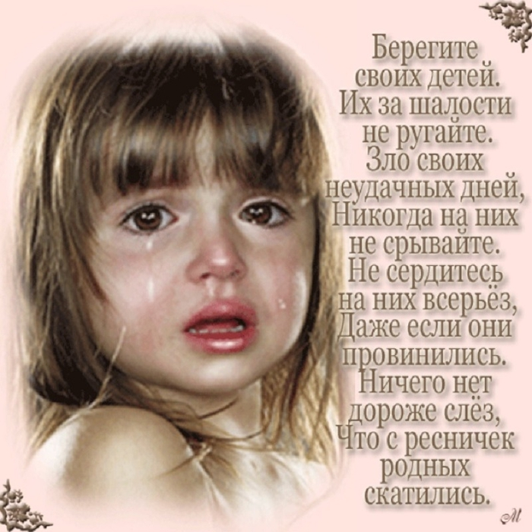

ГУО «Волковысский районный социально-педагогический центр»

Наш адрес: г. Волковыск, ул. Горбатова 12А, получить консультационную помощь можно по телефону: 6-20-81
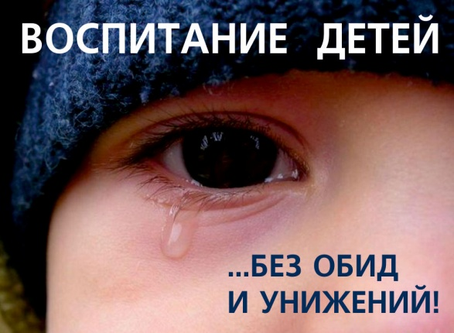

Конструктивный метод воспитания – любовь, беседа, понимание!

ВОСПИТАНИЕ БЕЗ НАСИЛИЯ

2023 год

